NEWS

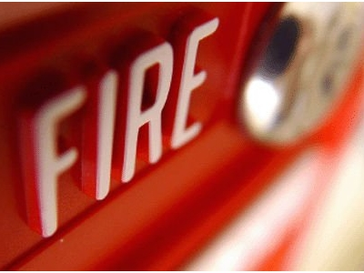

Nuove norme antincendio più aderenti al progresso tecnologico e agli standard internazionali

Il 20 agosto è stato pubblicato sulla Gazzetta Ufficiale n. 192 - Suppl. Ordinario n. 51 il decreto del Ministro dell’Interno 3 agosto 2015 recante “Approvazione di norme tecniche di prevenzione incendi, ai sensi dell'art. 15 del decreto legislativo 8 marzo 2006, n. 139” .
L’importante provvedimento è volto a semplificare e razionalizzare l’attuale corpo normativo relativo alla prevenzione degli incendi attraverso l’introduzione di un unico testo organico e sistematico, contenente disposizioni applicabili a molte delle attività soggette ai controlli di prevenzione incendi, indicate all’allegato I del decreto del Presidente della Repubblica 1° agosto 2011, n. 151.
Caratteristica che contraddistingue il testo riguarda l’utilizzo di un nuovo approccio metodologico, più aderente al progresso tecnologico e agli standard internazionali.
Si tratta di un importante progetto innovativo delle norme di prevenzione incendi che consentirà il passaggio da un sistema più rigido, caratterizzato da regole prescrittive, ad uno che predilige l’approccio prestazionale, capace cioè di raggiungere elevati livelli di sicurezza antincendio attraverso un insieme di soluzioni tecniche più flessibili e aderenti alle peculiari esigenze delle diverse attività. Il testo propone soluzioni progettuali conformi e da la possibilità di adottare delle soluzioni alternative da argomentare e verificare con i metodi dell’ingegneria antincendio.
Il decreto si compone di cinque articoli e di un corposo allegato tecnico. Tra le diverse sezioni di cui è composto il decreto si evidenzia la Sezione V “Regole tecniche verticali” che contiene le regole tecniche di prevenzione incendi applicabili a specifiche attività o ad ambiti di esse, le cui misure tecniche previste sono complementari o integrative a quelle generali previste nella sezione “Strategia antincendio”.
In questo contesto si inseriscono i DM 21/02/2017 RTV Autorimesse e il DM 08/06/2016 RTV per attività quali uffici. Le due regole tecniche sono disposizioni normative applicabili alle specifiche attività. Negli ultimi anni sono state emanate moltissime regole tecniche di prevenzione incendi per varie attività, con trattazioni a volte non uniformi di argomenti simili. L’applicazione delle RTV presuppone l’applicazione dell’intero Codice di prevenzione incendi, del quale sono parte integrante. Servono a caratterizzare meglio una specifica attività fornendo ulteriori indicazioni rispetto a quelle già previste dal Codice.
Ing. Francesco Bonavita

